编程题：

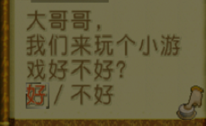

按照图示

输出:

大哥哥， 我们来玩个小游戏好不好？

A． 好 B.不好

输入A或者a，程序继续，输入B或者b，程序结束。输入其他，重新输入！

系统生成1个4位数的随机数，小女孩会让你猜四个不重复的数字(输入非数字或者输入数字不是4位，都要提示重新输入)，如果数字的位置和字号都正确则会报阳，如果数字的字号正确但是位置不正确则会报阴

如果一个数字都没有猜对，输出如下结果：

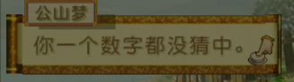

如果有阴或者阳：

输出如下结果，然后继续让用户输入，直到输入正确为止。

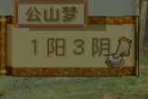

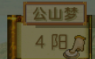

然后输出该随机数，提示用户猜对了，奖励一朵小fafa。